 | 东莞市明信高分子科技有限公司 | 编 | 号： MX-WI-015
 | MX tech Co.,LTD
 | MX tech Co.,LTD | 版 | 本：A1
 | 新旧胶带离型力标准对比表 | 生效日期：2017-3-14
 | 新旧胶带离型力标准对比表 | 页 | 数：1/2

1.目的:

因离型膜测试专用胶带 TESA7475 PV02 换包装改版，因改版前后胶带粘性不同，导致不同胶带离型力测试存在

差异，为统一离型力测试标准特制定此表。

2.适用范围:

本离型力标准适用于我司离型膜的离型力测试结果判定。

3.权责:

- 工艺：负责离型力标准的制定。

- 品质：负责离型力测试结果的判定。

4.作业内容

4.1 改版前后胶带标签及包装对比：
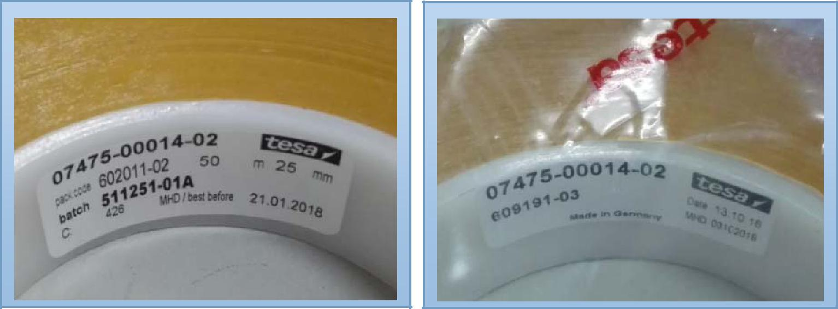

图一 改版前 PV02 胶带 图二 改版后 PV02 胶带

说明：

1）改版后胶带标签去除了 batch NO.，增加了产地：Made in Germany；

2）改版后胶带标签增加了生产日期 Date；（如图二 13.10.16）

3）改版后胶带溢胶严重，单卷胶带增加 PE 袋单独包装；

4）改版前胶带粘性 27-30N/inch，改版后胶带粘性 31-34N/inch。

编制 | 王晓明 | 审核 | 何汉德 | 批准 | 朱小马

 |  | 东莞市明信高分子科技有限公司 |  |  | 编 | 号： MX-WI-015
 |  |  |  |  | 版 |  | 本：A1
 |  | 新旧胶带离型力标准对比表 |  |  | 生效日期：2017-3-14
 |  |  |  |  | 页 |  | 数：2/2
4.2 改版前后胶带离型力测试值对比：
 | 离型力代码 |  | 20 分钟测试对应表
 |  | 改版前胶带（27-30N） | 改版后胶带（31-34N） | 差异平均值 |  |  |  |  | 差异最大值
 | （00G） | 1-2g | 1-3g |  | 0.2g |  |  |  | 0.6g
 | （00） | 1-4g | 2-4.5g |  | 0.1g |  |  |  | 0.5g
 | （01） | 3-5g | 3-6g |  | 0.4g |  |  |  | 0.9g
 | （02） | 5-10g | 5-11g |  | 0.4g |  |  |  | 1.0g
 | （03） | 10-15g | 10-17g |  | 0.8g |  |  |  | 1.3g
 | （04） | 15-25g | 16-28g |  | 1.5g |  |  |  | 2.5g
 | （05） | 20-30g | 20-33g |  | 1.1g |  |  |  | 2.7g
 | （06） | 25-35g | 26-37g |  | 1.7g |  |  |  | 2.0g
 | （07） | 30-40g | 32-45g |  | 2.4g |  |  |  | 4.2g
 | （08） | 35-45g | 36-50g |  | 2.4g |  |  |  | 5.4g
 | （09） | 40-55g | 44-64g |  | 4.2g |  |  |  | 8.7g
 | （10） | 50-65g | 55-75g |  | 6.8g |  |  |  | 12.8g
 | （11） | 65-85g | 73-95g |  | 8.3g |  |  |  | 11.5g
 | （12） | 85-110g | 90-120g |  | 7.0g |  |  |  | 10.5g
 | （13） | 110-150g | 120-165g |  | 11.3g |  |  |  | 16.3g
 | （14） | 150-200g | 160-220g |  | 13.9g |  |  |  | 21.5g
 | （15） | 200-300g | 230-350g |  | 36.6g |  |  |  | 51.4g
 | （16） | 300-500g | 400-600g |  | 101.1g |  |  |  | 101.1g
 | （17） | 500-800g | 550-900g |  | 90.6g |  |  |  | 101g
说明：

1）此对应表的对应范围我司通过大量胶带对比测试数据，并结合差异平均值定出改版后胶带离型力下限值，结合差异最大值定出上限值，由于 TESA7475 PV02 胶带粘性波动较大，不同粘性测试胶带数值不能完全对应；

2）胶带粘性不同对离型力测试值影响较大，测试时请先确认胶带粘性，再根据对应表确定规格控制范围进行结果判定。

编制 | 王鸿彬 | 审核 | 李 响 | 批准 | 蔡金石

